**在线服装购物系统**

**需求规格说明书**



|  |  |
| --- | --- |
| 学 期： | 2023-2024(1) |

|  |  |
| --- | --- |
| 项目名称： | 在线服装购物系统 |

|  |  |
| --- | --- |
| 小组成员： | 阮贵良（组长） |

|  |  |
| --- | --- |
|  | 姚谦 |

|  |  |
| --- | --- |
|  | 祁铭杨 |

|  |  |
| --- | --- |
|  | 唐杨 |

|  |  |
| --- | --- |
|  | 潘宇星 |

目录

1 引言 3

1.1 项目背景 3

1.2 项目目标 3

1.3 可行性分析 3

2 需求分析 4

2.1 业务需求 4

2.2 角色分析 5

2.3 用例图 6

2.4 用户故事表 6

3 需求规格说明 8

3.1 用户需求规格说明 8

3.2 商家需求规格说明 8

3.3 管理员需求规格说明 9

**1 引言**

**1.1 项目背景**

随着互联网的普及，越来越多的人开始在网上进行购物。电子商务的兴起为传统实体店铺带来了新的销售渠道和商机。针对服装市场，采用在线购物系统可以满足用户的便捷需求，并且拓展潜在的消费群体。并且许多消费者更倾向于通过网络购物来节省时间和精力。消费者对于更多的选择、方便的购物方式以及灵活的付款方式等有了更高的期望。在线服装购物系统正是为了满足这些需求而开发的。

**1.2 项目目标**

为用户提供一个方便快捷的购物平台，同时为商家提供一个在线销售渠道，实现双赢。该系统分为商家、用户、管理员三层，商家可以在系统中发布商品信息，管理商品分类，处理订单等；用户可以在系统中浏览商品，下单购买，查看订单等；管理员可以对商家和用户进行管理，审核商家发布的商品信息，处理用户的投诉和退款等。

**1.3 可行性分析**

1.3.1 技术可行性

目前，实体店铺购物某些工作存在盲目性、随意性和无效损耗，不能保证工作质量，影响商品的销售，从销售者角度考虑可能带来实际的和潜在的经济损失。若开发成功本系统，将有助于卖家更好地预测市场，更好的开发客户及时调整经营销售策略，在激烈的市场竞争中把握主动。因此，从长远利益考虑，本项目若能开发成功，它所带来的效益远高于系统投入。

1.3.2运行可行性

在实体店铺的业务方面，由于日常信息处理量大，耗费时间长，出错率高，在系统投入运行后，可以实现业务中的信息集中处理、分析利用信息和信息的交流辅助市场的业务监管。

1.3.3经济可行性

缩短了供货周期，压缩了库存，裁减了人员，于是就可以依据缩短时间的天数和库存物资的减少，以及裁减人员的工资等，使原材料和劳动力资源得到更合理的利用，从而提高了多大信息化建设项目降低了不少成本，避免了过多的消耗，减少管理费用的支出等等，提高实体店铺信誉与知名度，扩大影响力，增强竞争力;提高了实体店铺效益和客户满意度等等。

**2 需求分析**

**2.1 业务需求**

在线购物系统的层次和质量与人们的生活密切相关，整个系统需要提供友好的用户界面，确保购物体验愉快、方便，支持多种付款方式，并保护用户和商家的敏感信息。此外，系统还需要具备监控功能，以及必要的报告和数据分析工具，以帮助商家和管理员更好地管理和运营在线服装购物平台。

**2.2 角色分析**

**用户:**

用户注册和登录：允许用户创建帐户并登录系统。

浏览商品：用户可以浏览不同种类的服装和商品。

搜索和筛选：用户可以使用搜索功能查找特定商品，还可以使用筛选器根据价格、品牌、尺寸等条件筛选商品。

商品详情：用户可以查看商品的详细信息，包括价格、描述、尺寸等。

添加到购物车：用户可以将商品添加到购物车，以便之后结算。

购物车管理：用户可以编辑购物车内容，包括增加、删除或修改商品数量。

结算和付款：用户可以选择购买商品并提供付款信息。

订单跟踪：用户可以查看订单状态和交付信息。

评价和评分：用户可以对购买的商品进行评价和评分。

个人资料管理：用户可以编辑个人资料、地址和付款信息。

**商家:**

商家注册和登录：商家可以注册并登录系统。

商品管理：商家可以添加、编辑和删除商品信息，包括价格、库存和描述。

订单管理：商家可以查看订单信息，包括付款状态、交付地址和订单状态，可以将订单发货或者取消订单。

数据分析：商家可以访问销售数据和分析，以了解商品的销售趋势。

联络用户：商家可以与用户交流，解答问题或提供客户支持。

**管理员:**

系统管理：管理员可以管理系统配置和设置，包括网站的外观和功能。

用户管理：管理员可以查看、编辑和删除用户帐户，也可以处理用户的投诉和问题。

商家管理：管理员可以审核新的商家注册申请，并管理现有商家的信息。

商品审核：管理员可以审核新添加的商品信息，确保它们符合网站规则和标准。

订单管理：管理员可以查看和管理所有订单，解决用户与商家间的争议和问题。

数据备份和恢复：管理员需要定期备份系统数据，以便在需要时进行恢复。

**2.3 用例图**

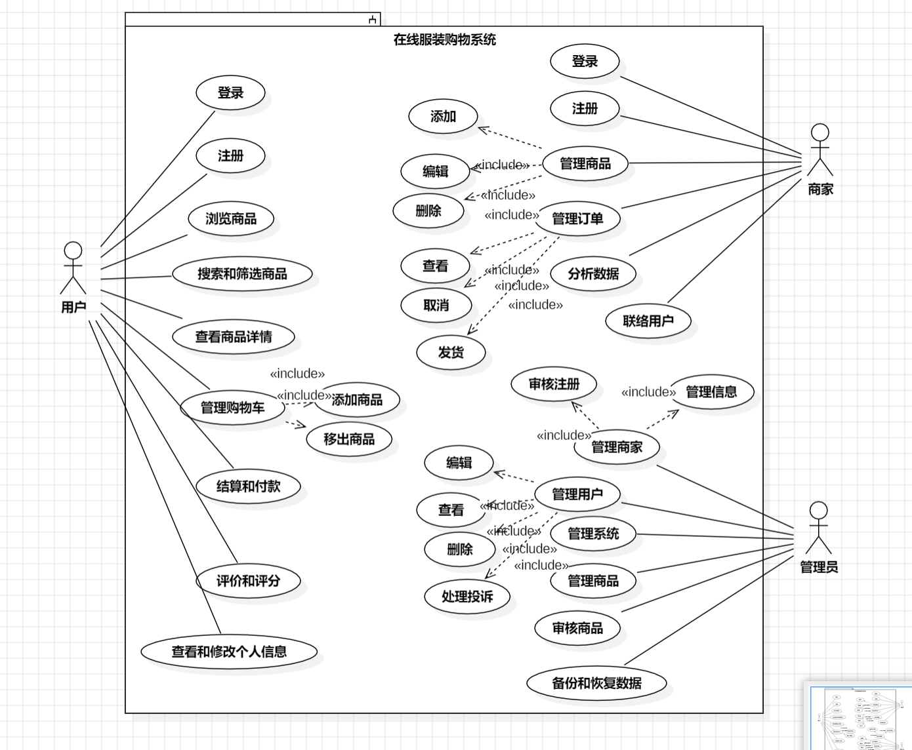

用例图

**2.4 用户故事表**

|  |  |
| --- | --- |
| **用例名称** | **用例描述** |
| 登录 | 作为一名用户，我希望可以登录，从而享受平台服务。 |
| 注册 | 作为一名用户，我希望可以注册，从而登录平台。 |
| 查看和修改个人信息 | 作为一名用户，我希望可以随时查看和修改自己的信息。 |
| 添加商品到购物车 | 作为一名用户，我希望可以将想要的商品添加到购物车。 |
| 浏览商品 | 作为一名用户，我希望可以浏览不同的商品。 |
| 搜索和筛选商品 | 作为一名用户，我希望可以搜索和筛选出我想要的商品。 |
| 查看商品详情 | 作为一名用户，我希望可以查看商品的价格、描述、尺寸等。 |
| 管理购物车 | 作为一名用户，我希望可以编辑购物车内容。 |
| 结算和付款 | 作为一名用户，我希望可以选择购买商品并提供付款信息。 |
| 评价和评分 | 作为一名用户，我希望可以对购买的商品进行评价和评分 |
| 登录 | 作为一名商家，我希望可以登录，从而经营店铺。 |
| 注册 | 作为一名商家，我希望可以注册，从而登录平台并创建店铺。 |
| 管理商品 | 作为一名商家，我希望可以添加、编辑和删除商品信息，包括价格、库存和描述。 |
| 管理订单 | 作为一名商家，我希望可以查看订单信息，包括付款状态、交付地址和订单状态，可以将订单发货或者取消订单。 |
| 分析数据 | 作为一名商家，我希望可以访问销售数据和分析，以了解商品的销售趋势。 |
| 联络用户 | 作为一名商家，我希望可以与用户交流，解答问题或提供客户支持。 |
| 管理系统 | 作为网站管理员，我希望可以管理系统配置和设置，包括网站的外观和功能。 |
| 管理用户 | 作为网站管理员，我希望可以查看、编辑和删除用户帐户，也可以处理用户的投诉和问题。 |
| 管理商家 | 作为网站管理员，我希望可以审核新的商家注册申请，并管理现有商家的信息。 |
| 审核商品 | 作为网站管理员，我希望可以审核新添加的商品信息，确保它们符合网站规则和标准。 |
| 管理订单 | 作为网站管理员，我希望可以查看和管理所有订单，解决用户与商家间的争议和问题。 |
| 备份和恢复数据 | 作为网站管理员，我希望可以定期备份系统数据，以便在需要时进行恢复。 |

用户故事表

**3 需求规格说明**

**3.1 用户需求规格说明**

**3.2 商家需求规格说明**

**3.3 管理员需求规格说明**